Задание: Написать запросы, покрывающие следующие требования  
  
  
1. Посмотреть, сколько клиентов из Германии (SELECT, WHERE, COUNT).  
  
2. Посмотреть, имена скольких клиентов оканчиваются на на 'e' (LIKE).  
  
3. Прислать запрос и скриншот с Вашим именем, вставленным в таблицу Customers (INSERT, SELECT).  
  
4. Изменить собственное имя, вставленное в таблицу Customers (UPDATE, SELECT), сделать скриншот и прислать запрос.  
  
5. Удалить всех клиентов из города Nantes. Прислать запрос и результат (DELETE).  
  
6. Прислать номера заказов (OrderID), оформленных для клиентов работником с именем Steven (FirstName) (INNER JOIN).

1. SELECT COUNT(*) FROM Customers WHERE Country='Germany';

Result:

Number of Records: 1

|  |
| --- |
| **COUNT(*)** |
| 11 |

1. SELECT COUNT(*) FROM Customers WHERE CustomerName LIKE '%e';

Result:

Number of Records: 1

|  |
| --- |
| **COUNT(*)** |
| 14 |

1. INSERT INTO Customers(CustomerName, ContactName, Address, City, PostalCode, Country) VALUES ('Mikhail Panfilov Company', 'Mikhail Panfilov', 'Savushkina str', 'Saint-Petersburg', '357074', 'Russia');

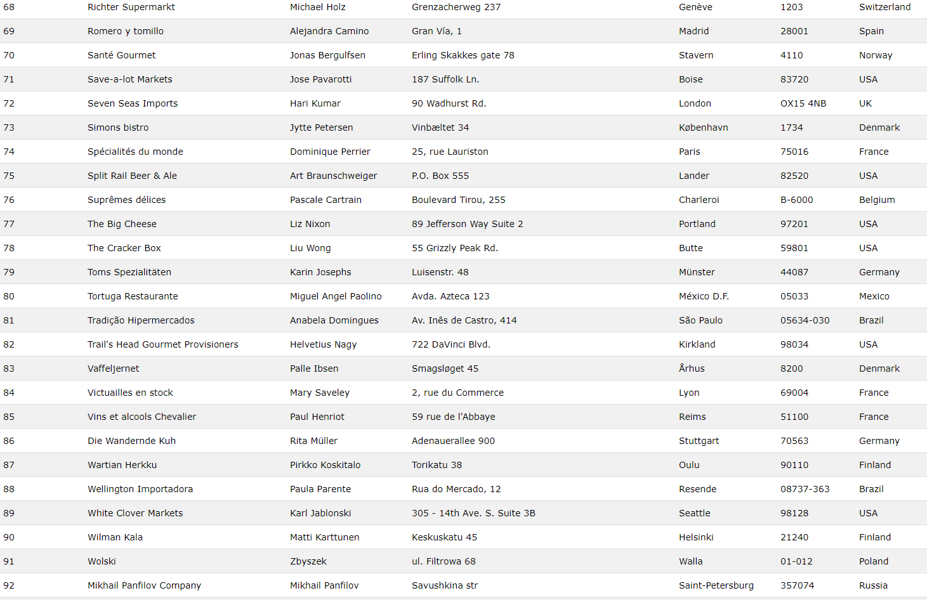

1. UPDATE Customers SET ContactName='Mihail Panfilov' WHERE CustomerID=92;

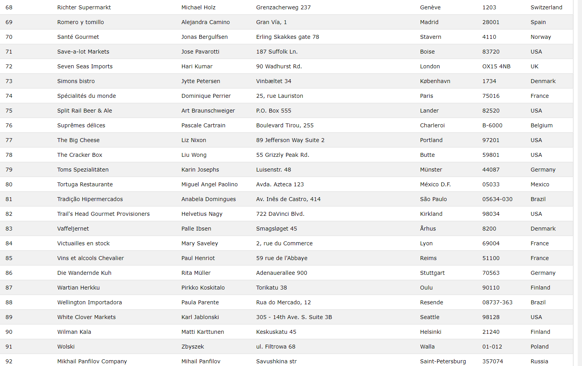

1. DELETE FROM Customers WHERE City='Nantes' ;

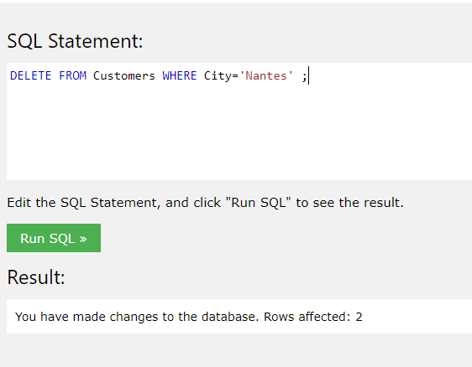

1. SELECT Orders.OrderID, Orders.EmployeeID

FROM Orders

INNER JOIN Employees

ON Orders.EmployeeID = Employees.EmployeeID WHERE Employees.FirstName='Steven';

